Les jeunes en ISP

Comment les investir dans leur parcours d’insertion ?

Les cycles de l’ISP organisés par la FeBISP

Depuis septembre 2015, la FeBISP propose aux travailleurs et travailleuses de l'Insertion socioprofessionnelle des cycles centrés sur des thématiques qui concernent particulièrement le secteur.

L'orientation, les relations OISP et entreprises, l'accompagnement psycho-social, la pédagogie en ISP, etc., autant de sujets qui questionnent les équipes et font débat à l'intérieur de chaque structure.

Échanges d’expériences et de bonnes pratiques

La plupart du temps « le nez dans le guidon », les professionnels de l'insertion ont peu l'occasion d'approfondir ces questions, de les resituer dans un contexte institutionnel plus global, ou tout simplement de se rencontrer pour partager leurs expériences, leurs inquiétudes, leurs solutions.

Plus que des formations au sens strict, il s'agit donc avant tout de favoriser la rencontre entre les professionnels concernés et de se baser sur leur expertise pour développer ou améliorer les compétences et pratiques professionnelles.

C'est en effet au départ de l'expérience des acteurs de terrain et de l'analyse de situations rencontrées au quotidien que nous cherchons à relever les difficultés spécifiques et les solutions qui peuvent être apportées, à mutualiser des outils efficaces, à développer de nouvelles compétences.

Mise en contexte

Chaque thématique est évidemment contextualisée au préalable (définition, contexte socio-économique et politique, cadre institutionnel, enjeux pour le secteur etc.), mais l'objectif essentiel est avant tout, à partir d'une réflexion collective, de susciter des synergies entre les participants et des pistes d'action.

En pratique

Concrètement, ces échanges sont animées par des membres de l'équipe de la FeBISP. L’intervention d’experts de la thématique abordée, internes ou externes au secteur de l'ISP, est également sollicitée.

Chaque cycle, réunissant au maximum vingt participants est organisé sur trois journées planifiées de manière à permettre l'expérimentation sur le terrain, avec retour sur les mises en pratique et évaluation collective en fin de cycle.

Contacts :

FeBISP
Cantersteen, Galerie Ravenstein 3 bte 4 - 1000 Bruxelles
Tél: 02 537 72 04
Céline Gousset, attaché soutien méthodologique ISP : gousset@febisp.be

Sommaire
Les cycles de l’ISP organisés par la FeBISP 1
Échanges d’expériences et de bonnes pratiques 1
Sommaire 2
Introduction 4
Pourquoi cette thématique ? 4
Participants 4
Objectifs et thématiques spécifiques 5
Programme des trois journées 6
Principaux objectifs 6
Méthodologie 6
Journée 1 – 04/07/2022 6
Journée 2 – 05/07/2022 6
Journée 3 – 11/07/2022 6
Remontée des perceptions 7
Introduction et méthode 7
Premières perceptions sous forme de mots-clés 7
Cartes mentales réalisées 8
Définition de la jeunesse 11
Définition 11
Baby-boomers, générations X, Y, Z 14
Les neets ou « ni-ni » 16
Les jeunes rencontrés dans les OISP (à compléter) 19
Les politiques bruxelloise et européenne d’aide à la jeunesse 20
Les 4 piliers de l’ISP 23
« Quel type de conseiller je suis » 25
Ce qui influence les interactions entre le conseiller et le bénéficiaire 25
Production et relation 26
Les différents profils de conseillers 34
Animation : L’arbre à solutions 37
Introduction et méthodologie 37
Pistes d’actions 37
Partage d’outils et de pratique 38
Autres projets à destination des jeunes 39
Coup de Boost 39
NicetoNEETyou 39
Conclusion 41
Bibliographie 42
Bibliographie 42
Sitographie 42
Vidéos 44

Introduction

Pourquoi cette thématique ?

Le public de l’ISP est par définition un public varié, constitué d’adultes de tous âges et de toutes origines. Parmi ces publics, les jeunes jusqu’à 30 ans représentent 37,1% des stagiaires en ISP à Bruxelles.

Les jeunes sont les représentants de la société de demain. Une société dont l’avenir est obscurci par le contexte sanitaire, social et politique actuel. Les événements que nous vivons depuis ces dernières années touchent particulièrement les jeunes, qui sont en pertes de repères et ont besoin d’un accompagnement particulier pour s’insérer dans la vie professionnelle. Contrairement aux plus âgés, qui ont une autre expérience de la vie ou une précédente expérience professionnelle, les jeunes ont besoin d’aide pour mobiliser leur motivation dans la construction d’un projet à long terme. Cela semble encore plus présent dans la génération appelée Génération Z, connue pour vivre dans le « tout, tout de suite ».

Les jeunes sont plein de ressources, de compétences et d’idées. Mais ils peuvent avoir besoin d’aide pour s’investir dans un parcours d’insertion.

Participants

Ces rencontres ont permis de confronter les réflexions de professionnels venus des centres de formation (Encadrante psychosociale, agent d’insertion, agent de guidance et coordinateur de guidance) et une Mission Locale (Chargée de projet VDC, conseillers/conseillères emploi, agent de développement).

Quelles sont Les attentes des participants par rapport au cycle
Mission locale de Molenbeek : problématique de comprendre pourquoi il y a si peu de jeunes. En recherche d’outils pour mettre en place sur le terrain Rapport à l’institution pour faire un projet après le cycle.
AFt Idée 53 : nécessité de lutter contre le décrochage, recherche d’outils pour mieux accompagner les jeunes et voir comment les autres travaillent et fonctionnent. Il y a plus d’accueil des jeunes depuis quelques mois.

Objectifs et thématiques spécifiques

La présentation d’un cadre théorique, les activités proposées et les échanges entre participants ont tenté de répondre aux questions suivantes en mutualisant les outils pertinents, les bonnes pratiques et les expériences significatives de chacun :
- Comment améliorer les connaissances au niveau de leurs droits et leurs compétences en outils informatiques et en langue française ?
- Comment aider les jeunes à établir des projets concrets et sur le long terme pour leur permettre d’entrer en formation et de trouver un travail facilement ? Comment les aider à être plus patients, confiants et motivés par rapport à leurs parcours d’insertion ?
- Comment faire en sorte de créer de bonnes relations entre les jeunes et les adultes ? Comment les amener à avoir de bonnes sources d’information et à être critiques par rapport à leur environnement ?
- Comment aider les jeunes à s’investir, à adhérer et à respecter le cadre institutionnel ? Commet faire en sorte qu’ils respectent l’autorité ?

Programme des trois journées

Principaux objectifs
- Définir la notion de « jeunesse » d’un point de vue sociologique et historique en mettant l’accent sur les jeunes rencontrés dans les structures ISP.
- Établir des pistes d’actions concrètes à mettre en place pour améliorer l’accompagnement des jeunes en ISP.

Méthodologie
- Apport théorique (historique, sociologique, contexte)
- Atelier animé par deux experts du secteur ISP
- Expérience professionnelle de participants comme point de départ à la réflexion
- Travaux en sous-groupes
- Échanges de pratiques et d’outils

Journée 1 – 04/07/2022
- Définition de la jeunesse : sociologie, histoire, enjeux et identification d’une génération
- Les jeunes en ISP : les NEETS, les politiques bruxelloise et européenne pour la jeunesse

Journée 2 – 05/07/2022
- Quel type de conseiller ISP je suis, pour quel type de relation ? Atelier animé par Annick Dewinter et Alexandre Wanet
- Les problèmes rencontrés au contact des jeunes en OISP
- Les solutions idéales à atteindre

Journée 3 – 11/07/2022
- Récapitulatif des deux premières journées
- Les pistes d’actions concrètes pour atteindre les solutions évoquées
- Réflexions, outils et bonnes pratiques présentés par les participants
- Présentation de deux projets d’accompagnement spécifiquement pour les jeunes NEETS en Wallonie et à Bruxelles
- Évaluation du cycle

Remontée des perceptions

Introduction et méthode

L’objectif de la première séquence de la formation fut de recueillir, avant toute réflexion plus approfondie, les perceptions initiales des participants associées à la thématique des jeunes en ISP.

Dans un premier temps, les participants ont pu exprimer librement les caractéristiques qu’ils attribuent à la jeunesse. Pour cela, ils étaient invités à répondre aux questions suivantes :
- Qui dans cette assemblée considérez-vous comme jeune ?
- Qui se considère comme jeune ?
- Pourquoi ?

Dans un deuxième temps, les participants, répartis en sous-groupe, ont construit un mind-mapping, une carte mentale, autour des jeunes en ISP à partir de leurs connaissances, expériences, valeurs et intuitions.

Dans un troisième temps, chaque sous-groupe a présenté son mind-mapping à l’ensemble des participants et des échanges ont suivi.

Premières perceptions sous forme de mots-clés

Commentaire des participants :
- « Je me considère comme jeune parce que je suis souvent plus jeune que mes collègues. »
- « Je me sens jeune parce que je sors souvent le soir, que je fais souvent la fête. »
- « Une personne jeune n’a pas de ride ni de cheveux blancs. »

Cartes mentales réalisées

Carte mentale 1

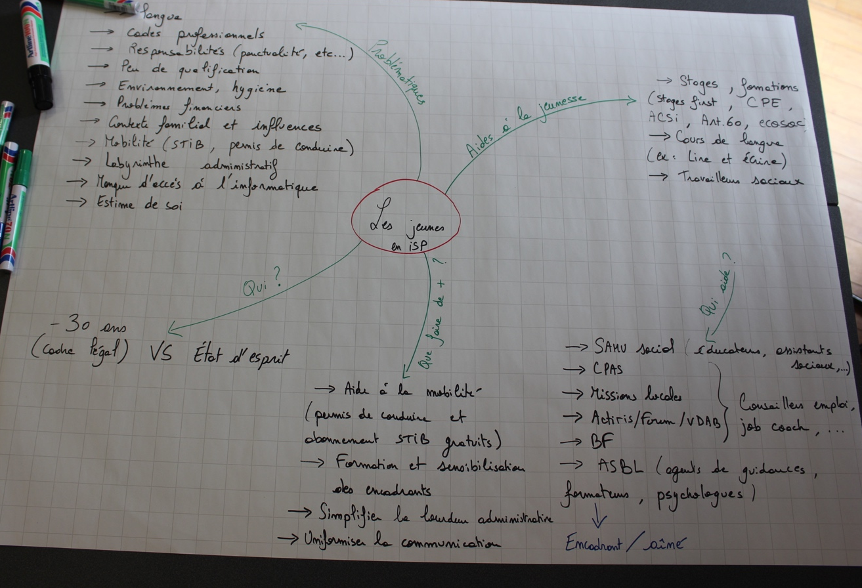

Commentaire des auteurs :
- « Le système est complexe. Il y a un paradoxe des aides vs être sur le marché de l’emploi »

Carte mentale 2

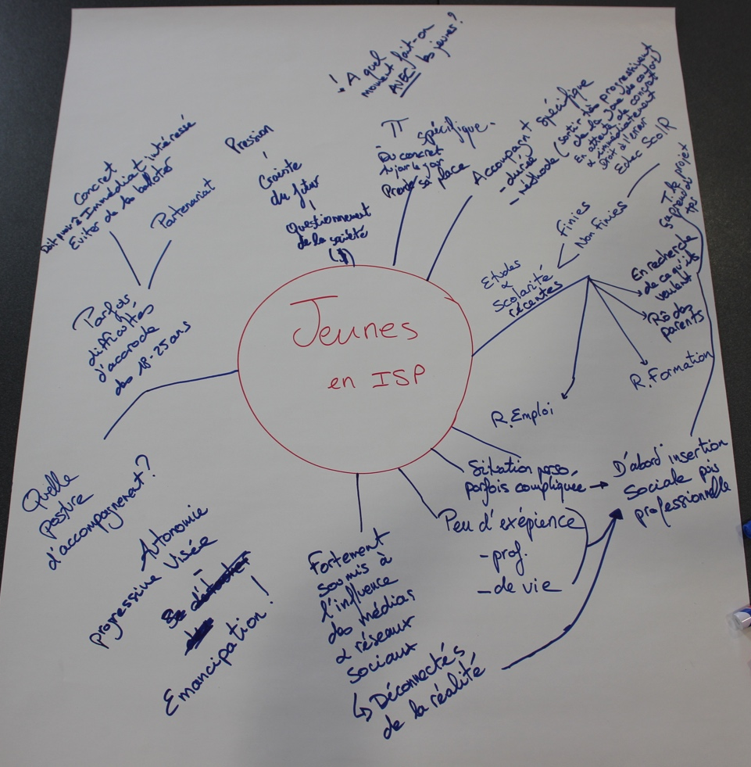
Commentaires des auteurs
- « Les jeunes subissent une pression sociale »
- « Les jeunes font face à des questionnements sur l’avenir de la société (COVID, guerre, problèmes écologiques ) »
- « Il est difficile d’accrocher les jeunes de 18 – 25 ans »

Carte mentale 3

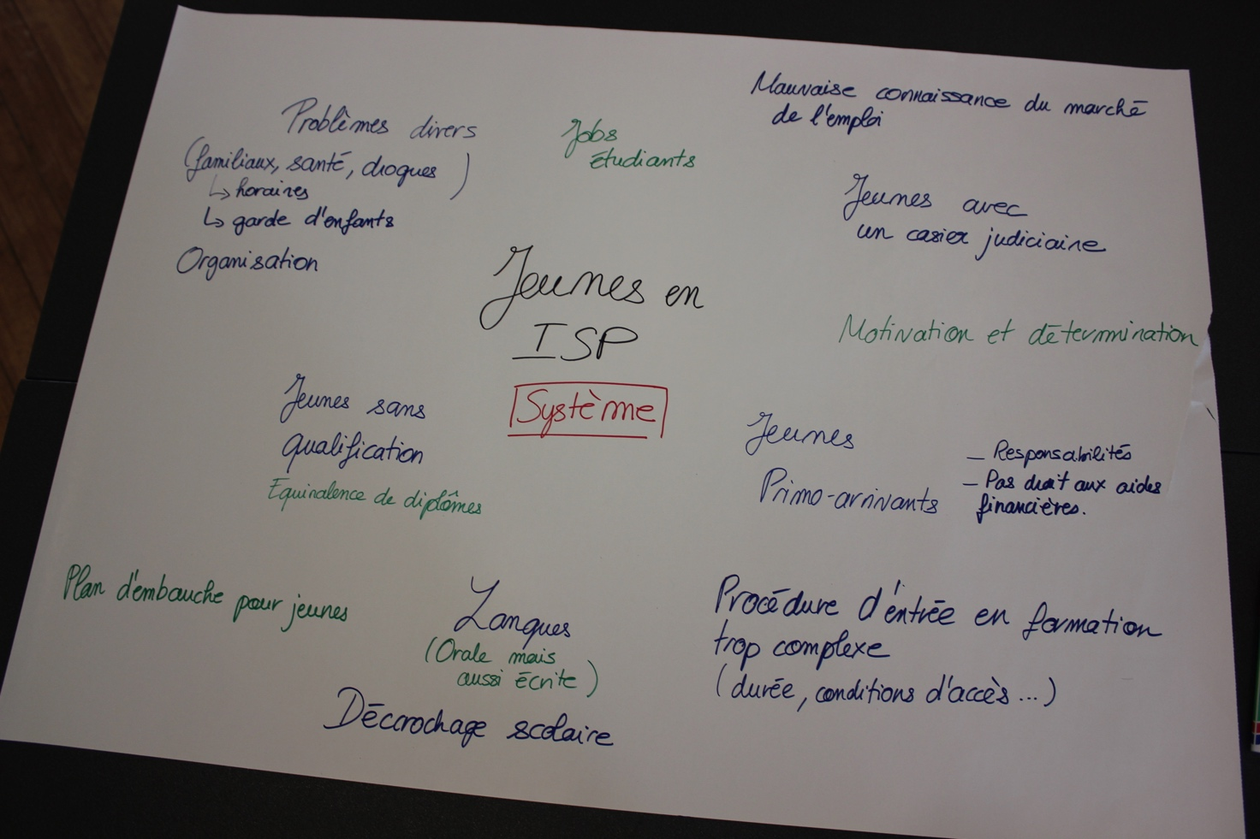
Commentaire des auteurs
- « Il faut favoriser un travail de manière transversale entre les structures »

Définition de la jeunesse

Définition

Pour le Larousse, la jeunesse est la « période de la vie humaine comprise entre l’enfance et l’âge mûr ». Pour l’ONU, lorsque des statistiques évoquent les jeunes, celles-ci prennent en considération la population âgée entre 15 et 24 ans. Cette définition est celle qui est le plus souvent retenue par les centres de statistiques et les travaux scientifiques. Pour définir les âge de la jeunesse, la biologie se concentre sur une observation scientifique des phénomènes naturels liés à l’âge : la naissance, la reproduction biologique, le développement physique, le vieillissement, etc. D’un point de vue sociologique, en revanche, la définition de la jeunesse est soumise aux classifications étatiques et aux représentations des populations. En effet, on n’est pas considéré comme « jeune », « adulte » ou « vieux » aux mêmes âges selon les époques et les milieux;.

Le sociologue Gérard Mauger propose de définir la jeunesse comme « l’âge de la vie ou s’opère un double passage plus ou moins étiré dans le temps – de l’école à la vie professionnelle, de la famille d’origine à la famille conjugale – ou, en d’autres termes, la séquence de trajectoire biographique (« entrée dans la vie » ou « passage à l’âge adulte ») définie par un double processus d’accès au marché du travail et au marché matrimonial qui se clôture avec la stabilisation d’une position professionnelle et matrimoniale ».

En France, le Centre d’observation de la société va dans le même sens. Selon ce dernier, « l’âge de la jeunesse comprend les personnes qui ont quitté l’adolescence sans être entrées dans l’âge adulte ». Cet âge est marqué par différentes étapes (quitter l’école, occuper un emploi, disposer d’un logement autonome, fonder un couple puis une famille, etc.) qui jalonnent un parcours progressif vers l’autonomie. On distingue alors les « jeunes » des « jeunes adultes ». L’expression « jeune adulte » définit les plus de 18 ans qui vivent seuls. Cette catégorie peut être étendue dans certaines études jusqu’à l’âge de 29 ans. Toutefois, ces limites d’âges ne sont pas fixes et varient selon les contextes. Par exemple, la STIB a établi un abonnement spécial « jeunes » pour les 18 – 24 ans. Pour la SNCB, le tarif jeunes est accessibles aux personnes de 12 à 25 ans.
Au-delà de ces définitions clivantes, on peut en conclure que la jeunesse est une phase de la vie qui prépare à l’exercice des rôles professionnels, familiaux, mais aussi citoyens qui caractérisent l’âge adulte. De par ces définitions, nous constatons que, de nos jours, la jeunesse ne forme pas une période de vie clairement distincte des phases qui l’encadrent (adolescence et âge adulte). En effet, à l’heure actuelle, la jeunesse prend plutôt la forme d’une transition progressive étant donné que les attributs de l’âge adulte sont rassemblés par étapes sur plusieurs années et non de façon simultanée et définitive comme cela se faisait auparavant.

Quelques chiffres

Selon Statbel, l’âge moyen d’un premier mariage pour les partenaires célibataires ne cesse de croître. En 2020, la moyenne était de 33,4 ans pour le conjoint le plus âgé et 31,1 ans pour le plus jeune. Cette moyenne est la même, quoique légèrement plus basse, pour les cohabitations légales. En 2019, l’âge moyen de la première cohabitation légale est de 31,6 ans pour le cohabitant le plus âgé et 29,7 ans pour le plus jeune. Cet âge légèrement plus bas par rapport à l’âge moyen du mariage s’explique par le fait que, dans un certain nombre de cas, la cohabitation légale est une étape qui précède le mariage. En effet, en 2020, le mariage était la cause de cessation de la cohabitation légale dans 47,9% des cas.

Cette tendance à la hausse se constate également dans l’âge du premier enfant. En 2020, l’âge moyen d’une mère à la naissance de son premier enfant était de 29,3 ans. Il s’agit d’une augmentation de deux ans depuis l’an 2000.

En outre, l’âge moyen de la première inscription chez Actiris pour les jeunes de moins de 30 ans après leurs études est également plus élevé qu’avant. En 2007, l’âge moyen était de 21 ans et 8 mois. En 2020, il est passé à 22 ans et 8 mois.

Ces chiffres confirment un allongement de la période de la « jeunesse », puisque ces différentes étapes sont considérées comme les étapes « clés » pour passer de la jeunesse à l’âge adulte.

La jeunesse, une catégorie homogène ?

Ces définitions assez semblables laissent toutefois à penser que la jeunesse est une catégorie relativement homogène. Ce n’est pourtant pas le cas : la jeunesse est traversée par des différenciations sociales liées tout particulièrement aux inégalités en matière de niveau d’études et de qualification. La jeunesse est avant tout une réalité sociale. Elle dépend de la société qui la définit selon un contexte historique, sociologique, économique ou juridique déterminé. Elle est une classe parmi d’autres dans une division par âge de la société qui définit les moments et les façons de passer d’un âge à un autre et qui organise les statuts et les rôles sociaux de chaque catégorie. Selon la catégorie à laquelle nous appartenons, la société attend de nous que nous adoptions une série d’attitudes et des comportements. Cependant, au sein d’une même société, le concept de jeunesse (comme celui de personnes âgées) regroupe des individus très différents. D’abord par l’âge : il y a un monde entre un élève de 15 ans et un jeune adulte de 24 ans en activité professionnelle. Ensuite et surtout par la situation sociale : à 20 ans certains entament leur deuxième année d’études supérieures alors que d’autres sont déjà au travail depuis 4 ans.

Stratification sociale

Une société n’est pas seulement divisée selon les âges de la vie. Elle est également divisée selon une stratification sociale, c’est-à-dire « une distribution des individus dans une structure socio-économique hiérarchisée et inégalitaire ». Chaque individu construit sa position sociale selon son insertion dans la vie professionnelle, son niveau d’étude et ses acquis culturels. Les jeunes sont alors divisés en deux catégories : les diplômés et les non diplômés. Le chômage frappe en particulier les non diplômés, alors que la possession d’un diplôme facilite l’entrée sur le marché du travail et réduit les risques d’emploi faiblement rémunéré. Il y a de plus en plus de disparité dans le devenir des jeunes poursuivant des études ou une formation professionnelle leur donnant accès à un diplôme, et celui des jeunes qui quittent prématurément le système scolaire.

Par conséquent, alors que les valeurs des jeunes sont censées se rapprocher petit à petit de celles des adultes, c’est au sein même de la jeunesse que se créent les disparités. En effet, l’écart se creuse entre les deux jeunesses : les jeunes diplômés sont les plus nombreux ; mais les jeunes sans formation, bien que minoritaires, sont exclus de l’éducation et de la culture et se révèlent beaucoup plus radicaux et critiques dans leurs représentations de la société. On constate dans cette partie de la population un plus faible engagement social et politique, un attachement moins grand aux valeurs universalistes et humanistes de tolérance, d’ouverture sur le monde et sur autrui. Cette jeunesse ne partage pas les valeurs collectives d’une société qui tend à l’exclure.

Selon Pierre-Henri Tavoillot, maître de conférence en philosophie à l’université Paris-Sorbonne, « les enfants aspirent à être déjà des adolescents, et les plus vieux rêvent de redevenir jeunes. En somme, tout le monde veut être jeune sauf les jeunes ! Car cette période de transition n'est pas si facile à vivre que cela. Surtout pour cette partie de la jeunesse qu'on appelle aujourd'hui les "ni-ni", qui ne sont ni en études, ni en formation, ni en emploi. Ils ne s'inscrivent dans aucun circuit institutionnel, ce qui les rend très difficile à atteindre pour les politiques publiques. Ils sont invisibles, délaissés, et n'ont souvent pas une situation familiale optimale. Cette jeunesse-là est réellement en crise, et à l'échelle européenne, c'est une bombe à retardement. Finalement, personne n'est vraiment bien dans son âge. On est en crise de transition permanente ! »

Baby-boomers, générations X, Y, Z

Les sociologues américains Strauss et Howe ont été les premiers à aborder ce que Karl Mannheim a appelé « le problème des générations ». Ils ont regroupé en différentes catégories les personnes ayant partagés une ou des expériences collectives similaires, que ce soit au niveau politique, économique, sociaux ou technologique. De par leur vécu commun, les membres d’une génération partagent certaines pratiques et une représentation du monde similaire. Comme toute catégorisation, les descriptions de chaque génération manquent de nuances. Une génération englobe des personnes nées dans une période de 15-20 ans, dans des contextes parfois fort différents. Ces descriptions sont des idées générales qui peuvent être nuancées pour chaque individu selon les circonstances particulières.

Les Baby-boomers

Les baby-boomers sont nés entre 1946 et 1960 et sont nommés ainsi car nés dans une période de pic de natalité qui a suivi la Seconde Guerre mondiale. Ils ont grandi et ont accédé au monde du travail dans les conditions économiques favorables des Trente Glorieuses. Cela signifie qu’ils ont connu le plein emploi et une économie florissante, leur offrant des salaires et un bien-être en hausse, synonymes d’une hausse générale de la qualité de vie. Cette génération est caractérisée comme étant travailleuse et fidèle à l’entreprise qui l’emploie. Ils respectent l’autorité et la hiérarchie, malgré le fait qu’ils soient à l’origine de réformes sociales et de rébellions (c’est la génération mai 68). Ils sont également matérialistes et attachés à la famille, malgré un haut taux de divorces. Depuis plusieurs années, les baby-boomers arrivent à l’âge de la retraite, libérant l’emploi pour les autres générations. Cependant ce départ en masse alourdit la charge sociale du fait du paiement de leur pension.

La génération X

La génération X est caractérisée par un faible taux de natalité. Elle englobe les personnes nées entre 1960 et 1980. A l’inverse de la génération précédente, la génération X est née dans un creux professionnel et économique. Ils ont connu la crise pétrolière des années 1970, la guerre froide, la chute du mur de Berlin et l’apparition du sida. Cette génération a également été marquée par toute une série d’avancées, d’abord dans le multiculturalisme, l’égalité des sexes et l’écologie. D’un point de vue technologique, elle a connu l’arrivée des premiers ordinateurs dans le monde du travail, les premiers jeux électroniques, la télévision et les vidéos clip.

Pour eux, il a été difficile de trouver un emploi stable et bien rémunéré. De toute façon, le plus important pour cette génération n’est pas le salaire mais de s’épanouir par le travail. Ils s’accrochent à leur poste et gravissent les échelons au sein de leurs sociétés. Nettement moins reconnaissant de la hiérarchie, ils préfèrent travailler par objectif. Ils cherchent également à concilier travail et vie de famille, notamment par la flexibilité des horaires et les congés prolongés.

La génération Y

La génération Y est celle des personnes nées entre 1980 et 1995. Ces personnes ont toujours connu la crise et ont grandi avec la technologie. Posséder un ordinateur personnel, un téléphone et un internet accessible est important dans leur quotidien.

Pour eux, l’autorité n’est pas synonyme de compétence et le travail n’est pas au premier plan de leurs priorités. En effet, ils accordent beaucoup plus d’importance à leur santé mentale et physique. Au travail, ils veulent une progression rapide dans l’entreprise, une formation continue et des horaires plus flexibles. Ils sont mobiles, débrouillards et critiques et cherchent la liberté, l’autonomie et la reconnaissance. Finalement, ils sont plus diplômés que leurs aînés mais également plus au chômage.

La génération Z

La génération Z est nait entre 1995 et 2010. Elle communique et est hyperconnectée en permanence. En effet, ils ont grandi non pas avec mais dans les technologies et les réseaux sociaux. Par conséquent, ils maitrisent les outils numériques.

Cette hyperconnectivité fait qu’ils n’ont plus de réelle barrière floute les barrières entre vie professionnelle et vie personnelle. Ils n’ont ni routine ni train-train quotidien. Ils préfèrent être maîtres de leur vie professionnelle et acteurs de leur carrière. On les défini comme mobiles, polyvalents, créatifs, débrouillards, rapides et fonctionnant en réseaux. Ils vivent dans un temps très court et ont tendance à délaisser les études longues et abstraites au profit de modules de formation plus courts et axés métiers. Ils ont une réelle soif d’apprendre mais veulent des méthodes d’apprentissages ludiques et utilisant les nouvelles technologies.

Les neets ou « ni-ni »

Les jeunes âgés de 15 à 29 ans représentent un sixième de la population européenne. Mais lorsqu’il est question de trouver un emploi, ils rencontrent de sérieuses difficultés. Bien que le chômage des jeunes soit en baisse, ils sont toujours deux fois plus menacés par le chômage que le reste de la population en âge de travailler. En effet, en Europe, un jeune sur huit n’est pas scolarisé, n’a pas d’emploi ou ne suit pas de formation.
Le terme NEET, de l’anglais Not in Employment, Education or Training, NEEF en français ou « ni-ni » désigne le pourcentage de jeunes d’un groupe d’âge donné (ici les 18 – 24 ans) qui ne sont ni en emploi, ni aux études ou en formation. Cette catégorie offre une meilleure visibilité que les mesures classiques de taux d’emploi, de chômage et d’activité dans lesquels un jeune poursuivant des études est classé parmi les inactifs. L’indicateur des NEET ne considère pas un jeune aux études comme inactif. L’apparition de cette catégorie dans les statistiques avait donc pour objectif premier de compléter les indicateurs de chômage des jeunes. Elle donnait la possibilité de « classer » les jeunes adultes qui échappaient aux radars statistiques, c’est-à-dire ceux qui se retrouvaient sans occupation sociale facilement identifiée et identifiable.

Selon Statbel, en 2021, 7,4% des jeunes belges de 15 à 24 ans n’avaient aucun emploi et ne suivaient aucun enseignement ni aucune formation. L’indicateur NEET s’élève à 8,2% chez les hommes et 6,6% chez les femmes. Le taux de NEET s’élève à 6% en Flandre, 9% en Wallonie et 9,7% à Bruxelles.

La population des NEET n’est bien évidemment pas une population homogène. En effet, du fait de sa structure inversée et additive, cette catégorie regroupe des populations par définition hétéroclites. Cependant, on remarque un niveau d’éducation plus faible. Cela provoque un décalage entre le niveau de compétences requis par les employeurs afin de remplir les fonctions liées à un emploi et le niveau de compétences acquis par les NEET. De plus, on observe souvent un taux d’éducation plus faible aussi chez leurs parents. Certains se retrouvent dans cette situation à cause de raisons familiales telles que la garde d’enfants ou de parents malades, ou encore en raison de leur méconnaissance du marché du travail quand ces jeunes sont issus de la migration. Une part des NEET le sont à cause de leur santé. En effet, être malade ou handicapé augmente le risque pour un jeune de devenir un NEET. D’autres encore n’ont pas de projets professionnels et manquent de confiance en eux. Finalement, certains subissent des discriminations récurrentes lors des processus de recrutement, ce qui finit par les décourager à s’investir dans un projet de carrière. Aussi, toute une série de jeunes se retrouvent dans cette catégorie par choix. Il s’agit de ceux qui décident de ne pas travailler car ils ne voient pas dans l’emploi un accomplissement personnel et préfèrent se consacrer à des vocations artistiques, aux voyages, etc.

Dans une étude réalisée sur des jeunes âgés de 18 à 35 ans dans les villes de Madrid, Montréal, Santiago et Paris, Cécile Van de Velde met en évidence trois types de NEETS : les « alternatives », les « suspensions » et les « impasses ».

Alternatives

Cette première catégorie est composée de jeunes ayant choisi de se mettre en marge du « système » de façon durable. Ces jeunes s’opposent au système capitalise et consumériste et refusent les parcours sociaux « classiques » imposés. Ils désirent prendre une autre route, davantage en adéquation avec leurs valeurs, souvent écologiques ou en faveur de la décroissance. Les jeunes de cette catégorie, principalement issus de la classe moyenne, assument et revendiquent ce retrait, préférant vivre d’une économie de la débrouille, du troc ou de la survie collective, souvent en travaillant de façon saisonnière.
Ce mode de vie alternatif est souvent lié à des épreuves subies dans le système éducatif ou sur le marché du travail. Ce chemin devient alors pour ces jeunes l’occasion de reprendre son destin en main, de redonner un sens à sa vie.

Suspensions

La seconde catégorie de NEET est également une catégorie ayant choisie de se retirer des occupations socialement attendues (emploi ou formation). Toutefois, ce retrait est transitoire et a pour objectif de se réengager à court ou moyen terme dans une autre occupation sociale. Il s’agit donc plus d’une pause ou d’une transition dans le but d’un changement de vie. Cette période peut être occupée, selon les cas, par une recherche d’un nouvel emploi, un congé parental, un voyage de plusieurs mois, une activité bénévole, ou encore un temps de retrait chez soi ou chez ses parents.

Souvent, ce temps de transition se fait en trois étapes : se reconstituer, se redéfinir, puis se convertir. Elle permet un temps d’ajustement entre les aspirations personnelles du jeune et les exigences de la société.

Impasses

Cette dernière catégorie apparaît lorsqu’un jeune en attente s’enlise dans une impasse sociale subie. Les jeunes de cette catégorie sont les plus vulnérables. Suite à des aspirations non comblées et à la difficulté de définir un projet de vie, ils perdent le contrôle de leur vie et leur confiance en eux.

L’enfermement social du jeune est une façon d’éviter une exposition jugée trop difficile à des démarches de retour en formation ou à l’emploi. Les jeunes vivent alors de façon prolongée chez leurs parents ou se retrouvent dans des situations d’itinérance. La famille offre un filet de sécurité relatif du point de vue économique mais n’empêche pas le sentiment aigu de solitude sociale. Pour les jeunes émancipés de leur famille ou en situation de rupture familiale, d’autres problématiques s’ajoutent : surendettement, insécurité alimentaire et parentalité précoce. En effet, une partie de l’inactivité féminine comptabilisée dans la catégorie NEET est composée de jeunes mères isolées. Ces publics particulièrement fragilisés manquent de certitude par rapport à l’avenir et s’enferment dans le présent. Ce sont ces jeunes qui se retrouvent dans un processus de désadhésion sociale dû à un sentiment de ne pas être représenté. Il y a chez eux une défiance vis-à-vis du politique, susceptible d’induire une sensibilité extrême envers les discours populistes.

Les jeunes rencontrés dans les OISP (à compléter)

Définition du public ISP

Le Décret du 27 avril 1995 mentionne, dans son article 3 § 1er al. 2, que le dispositif ISP s’adresse aux « demandeurs d’emploi inoccupés de la Région de Bruxelles-Capitale qui ne sont pas détenteurs, au début de l’activité, du certificat d’enseignement secondaire supérieur décerné par le Ministère de l’Éducation ou de tout autre diplôme équivalent et qui sont dans l’impossibilité de répondre aux offres d’emploi disponibles sur le marché du travail en raison de la faiblesse ou de l’absence de qualification professionnelle, de leur dénuement social ou du fait de discriminations visant le groupe spécifique auquel ils appartiennent ».

Les caractéristiques communes du public ISP sont :
- Infrascolarisation ;
- Faiblesse ou absence de qualification professionnelle ;
- Difficultés matérielles et fragilisation sociale.

Une grande majorité des demandeurs d’emploi bruxellois sont concernés par ces difficultés. Ainsi, selon les statistiques de l’Observatoire bruxellois de l’Emploi, près de 2/3 des 110.000 demandeurs d’emploi bruxellois ne disposent pas du certificat d'enseignement secondaire supérieur (CESS) ou de tout autre diplôme jugé équivalent. Les jeunes sont également particulièrement frappés par le chômage.

Les principales difficultés que rencontre le public ISP sont les suivantes :
- Manque d’expérience professionnelle ;
- Discrimination à l’embauche ;
- Manque d’estime de soi dû le plus souvent à un parcours scolaire difficile et un trajet de vie compliqué ;
- Des conditions de vie précaires (difficultés sociales, personnelles et/ou familiales) ;
- Absence de diplômes reconnus.

A ces constats inquiétants s’ajoutent les politiques publiques d’activation, qui soumettent de plus en plus fortement les demandeurs d’emploi à la pression de s’insérer professionnellement le plus rapidement. Cependant, des limites comme le nombre insuffisant de places en formation ou le manque de places disponibles en crèches sont de véritables obstacles. La conception de l'insertion limitée à l'emploi a donné lieu à une catégorisation des chercheurs d'emploi selon leur employabilité.
… Mais avec un réel potentiel à valoriser
Les difficultés mentionnées et le constat de fragilité des stagiaires ISP ne doivent toutefois pas minimiser leur potentiel qu’ils désirent justement valoriser ! Parmi les forces dont dispose le public ISP, nous pouvons notamment mentionner :
- Motivation ;
- Débrouillardise ;
- Maîtrise de diverses compétences, généralement acquises de manière informelle (en dehors de tout apprentissage scolaire ou professionnel).
Les jeunes ont également beaucoup de potentiel à faire valoir !

Les politiques bruxelloise et européenne d’aide à la jeunesse

La garantie pour la jeunesse

Depuis la crise économique de 2008, les jeunes constituent la classe d’âge la plus touchée par la récession. Entre février 2008 et avril 2013, le taux de chômage des jeunes de 15 à 24 ans est passé de 15% à 23,5%, enregistrant une hausse de plus de 50%.

Face à ce phénomène, le Parlement européen avait demandé dès juillet 2010 une réponse sur mesure sous la forme d’une « garantie pour la jeunesse ». L’idée est de garantir à chaque jeune de moins de 25 ans un emploi de bonne qualité, une formation continue, un apprentissage ou un stage dans les quatre mois qui suivent sa sortie de l’école ou son inscription au chômage. En janvier 2013, le Parlement européen invitait les ministres de l’Emploi à adopter la recommandation de la Commission européenne en février 2013 pour une mise en œuvre rapide de la Garantie jeunesse.
En 2020, les pays de l’UE se sont engagés à mettre en œuvre la garantie renforcée pour la jeunesse. Il s’agit d’un engagement à veiller à ce que tous les jeunes âgés de moins de 30 ans bénéficient d’une offre de qualité pour un emploi, une formation continue, un apprentissage ou un stage.
En l’espace de 7 ans, juste avant la pandémie du COVD 19, le nombre de jeunes européens ne travaillant pas et ne suivant ni études ni formation a reculé de 1,7 million. Le chômage des jeunes était tombé à un niveau record de 14,9% en février 2020, quelques semaines seulement avant la mise en place dans toute l’UE des mesures de confinement liées à la pandémie.

L’initiative pour l’emploi des jeunes (IEJ)

L’IEJ constitue l’une des principales ressources financières dont dispose l’UE pour mettre en œuvre les programmes de garantie pour la jeunesse jusqu’à 2023. L’UE a lancé cette initiative en 2013 en vue d’apporter une aide aux jeunes vivant dans des régions où le taux de chômage des jeunes était supérieur à 25%.

De 2021 à 2023, les États membres peuvent augmenter les ressources consacrées à l’IEJ et au Fonds Social Européen (FSE) afin d’aider les jeunes touchés par la crise du coronavirus, grâce aux fonds supplémentaires débloqués par l’UE dans le cadre de l’initiative REACT-EU : soutien à la reprise en faveur de la cohésion et des territoires de l’Europe.

L’IEJ est exclusivement destinée aux jeunes NEETS, ainsi qu’aux jeunes chômeurs de longue durée et à ceux qui ne sont pas inscrits en tant que demandeurs d’emploi. Elle vise à garantir l’octroi d’une aide ciblée aux jeunes vivant dans les régions les plus défavorisées d’Europe. D’une manière générale, l’IEJ finance : l’apprentissage, les stages, l’insertion professionnelle, les formations qualifiantes.

L’IEJ soutient la mise en œuvre de la garantie pour la jeunesse. Les États membres doivent adopter dans ce cadre, des mesures pour que les jeunes de moins de 25 ans se voient proposer un emploi de qualité, une formation continue, un apprentissage ou un stage dans les quatre mois suivant leur sortie de l’école ou la perte de leur emploi.

L’initiative pour l’emploi des jeunes complète d’autres actions entreprises au niveau national, notamment avec l’aide du FSE, afin de mettre en œuvre les dispositifs de garantie pour la jeunesse. Le FSE peut aussi, au-delà du soutien direct aux personnes, contribuer à réformer l’emploi, l’éducation, la formation, ainsi que les systèmes et services sociaux.

Pour la période 2021-2027, dans un souci de simplification, les institutions de l’UE ont intégré l’initiative pour l’emploi des jeunes dans le Fonds social européen plus (FSE+), tout en continuant à mettre l’accent sur l’emploi des jeunes. Tous les États membres doivent investir une part appropriée de leurs ressources FSE+ dans des actions ciblées et des réformes structurelles visant à soutenir l’emploi, l’éducation et la formation des jeunes.
En outre, les États membres dans lesquels le taux de NEETS est supérieur à la moyenne de l'UE pour la période 2017-2019, devraient consacrer au moins 12,5 % de leurs ressources FSE+ à la jeunesse.

2022, Année européenne de la jeunesse

Les jeunes sont fortement touchés par les conséquences économiques de la pandémie : ils sont les premiers à perdre leur emploi, à voir leurs revenus baisser et à rencontrer des difficultés pour (re)trouver du travail.

L’ « année européenne », consiste en une année de campagne de sensibilisation à l’échelle européenne sur un thème spécifique visant à encourager le débat dans et entre les pays de l’UE. Le but est d’informer et de faire évoluer les mentalités. Les thèmes sont proposés par la Commission européenne, puis adoptés par le Parlement européen et les gouvernements des pays de l’UE. Les Années européennes existent depuis 40 ans, mais il n’y en a pas nécessairement chaque année.
2022 est l’année européenne de la jeunesse. L’objectif est de mettre en lumière l’importance de la jeunesse européenne pour construire un avenir meilleur : plus écologique, plus inclusif et plus numérique. Selon la Commission Européenne, « l’année européenne de la jeunesse est le moment idéal pour avancer avec confiance et espoir sur la voie de l’après-pandémie. Elle offrira de nombreuses possibilités d’apprendre, de partager sa vision, de rencontrer d’autres personnes et de participer à des activités dans toute l’Europe ».

A Bruxelles, l’Année européenne de la jeunesse, c’est 74 activités sur le thème de l’insertion et l’égalité des chances et 34 activités sur le thème de l’emploi.

Les 4 piliers de l’ISP

Les actions d’insertion socioprofessionnelle se font selon quatre piliers essentiels :
- Opération de formation professionnelle ;
- Opération d’accompagnement ;
- Opération d’éducation permanente ;
- Opération de mise au travail en entreprise.

Nous avons demandé aux participants comment ces quatre piliers se déclinaient, selon leurs expériences professionnelles, lors d’un accompagnement auprès des jeunes.

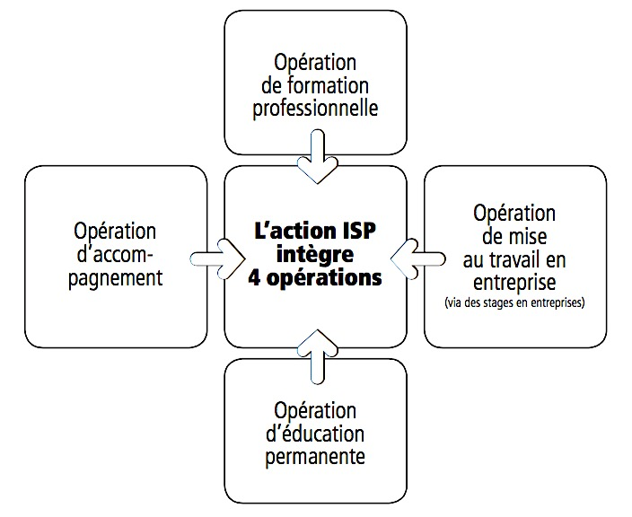

Réponses des participants :
- « Parfois, nous sommes confrontés à des problèmes de santé mentale chez le jeune, mais sans être outillés pour y faire face, pour dépister… »
- « Parfois, en tant qu’aidant, on doit passer la main à un autre, même si cela ressemble à un échec à première vue. »
- « On recherche un groupe relativement homogène au niveau des compétences », test et entretien de motivation (la personne se projette-t-elle dans le métier ? Quelle organisation sera mise en place ?) »
- « Si besoin, on les réoriente. »
- « Si des choses doivent être mises en place, comme trouver une crèche pour un enfant de stagiaire, il faut que ce soit fait dans le mois sinon ça complique et ça compromet la suite. »

« Quel type de conseiller je suis »

Intervention d’Annick Dewinter et Alexandre Wanet, Formateurs en ISP à l’Institut Roger Guilbert

Quel type de conseiller suis-je ? Quel impact est-ce que cela a sur les interactions avec les bénéficiaires ? Il est difficile de laisser de côté sa vie personnelle et c’est important de reconnaître quand on est pas au top. C’est la même chose pour les bénéficiaires, particulièrement pour les neets.

À cela s’ajoute les caractéristiques propres à la personnalité de chacun. En fonction de qui je suis et d’où je viens je vais pouvoir me projeter.
Il y a beaucoup de turn over dans le secteur de l’ISP parce qu’on s’épuise vite. C’est important de bien se connaître pour tenir dans la longueur.

Ce qui influence les interactions entre le conseiller et le bénéficiaire

Ce qui influence les interactions entre le conseiller et le bénéficiaire dépend de quatre facteurs : 1) ce qui appartient au conseiller, 2) ce qui appartient au bénéficiaire, 3) l’environnement professionnel du conseiller et 4) l’environnement personnel du bénéficiaire.

Ce qui appartient au conseiller :

- Image professionnelle : image de moi que j’ai au travail. Comment je me vois au travail. Il faut pouvoir expliquer son job aux personnes qu’on accompagne, c’est important pour donner un cadre au bénéficiaire. Cela passe par l’explication de ce que l’on fait au travail.
- Niveau de technicité : expériences, formations et capacité à s’analyser.
  - La capacité à s’analyser c’est répondre à ce qui est attendu, savoir analyser la demande et le marché de l’emploi. C’est respecter le cadre mais en répondant aux besoins malgré les injonctions de la direction. Pour cela il faut saisir les logiques d’action, faire les bons choix au bon moment grâce à une logique stratégique.
  - L’expérience c’est comprendre comment on réagit face à un problème.
  - La formation : ce que je désire connaître.
- Les valeurs professionnelles et personnelles. Il faut que notre travail réponde à nos valeurs personnelles pour ne pas tomber en burn out. Si on veut durer, il faut être en phase avec nos valeurs.
- La personnalité : nous développons des mécanismes de défense souvent liés à notre capacité d’analyse. Il faut pouvoir être ouvert aux situations des personnes qu’on accompagne. Si l’accompagnant a des doutes ou se trouve dans un mécanisme de défense il ne sera pas totalement ouvert et disponible pour les bénéficiaires. C’est une des raisons qui entraînent la perte de confiance et le manque d’accrochage de certains stagiaires.

Bien se connaître permet de savoir comment interagir avec les bénéficiaires. C’est encore plus important avec les jeunes qui ont besoin d’être affiliés à la formation.

Image de la Sherewoodisation : processus de décrochage de masse par lequel des populations (ici les jeunes) sortent des circuits d’aide institutionnalisée, vivent en dehors des écrans radars de la sécurité sociale et qu’il devient, par conséquent, de plus en plus difficile à toucher. L’appellation est née d’une blague entre chercheurs et désigne « un processus silencieux et progressif de décrochage d’un nombre grandissant de citoyens. Il a été repéré lors d’analyses statistiques démographiques anglaises où il apparaissait qu’une population avait disparu des registres. D’où la référence à la forêt de Sherwood, lieu mythique où se serait réfugiée cette population déracinée, désaffiliée, désocialisée, désubjectivée, etc. (…) La sherwoodisation permet de qualifier un processus social humain global, non voulu, non piloté, émergent, sans induire à priori des causes par la qualification que l’on attribue aux situations des individus qui le vivent ».

Production et relation

Le conseiller travaille sur deux axes : la production et la relation. La relation considère celle que le conseiller établi avec le bénéficiaire. La production est ce que le conseiller réalise avec le bénéficiaire. Le type de conseiller que je suis dépend de où je me situe sur le graphique :
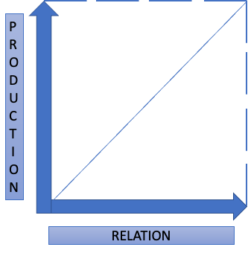
Pour lutter contre la désirabilité sociale, il ne faut pas trop être dans la relation, car il faut amener le bénéficiaire à se dévoiler : il veut un travail, mais quel travail ?

PRODUCTION

L’axe de la production correspond :
- Aux objectifs à atteindre
- Aux moyens mis en œuvres
- À la recherche (d’emploi ou de formation)
  - Résultats par rapport au cadre de l’institution et par rapport aux besoins/désirs du stagiaire ;
  - Méthodes : comment je travaille ?
  - Outils mis à disposition.

La production c’est la recherche des données relationnelles concrètes au travers de stratégie de progression et d’apprentissage. La production est le fait de travailler sur des thèmes : les intérêts, les aptitudes, les compétences, les qualités personnelles, les conditions de travail.
Aptitude = « comment on va faire ? », « Comment moi je suis ? » Les aptitudes correspondent au savoir-être professionnel.
Compétence = hardskills et softskills (et « madskills » c’est-à-dire, ce qui dans un CV sort de l’ordinair ; les voyages, le service citoyen, les Erasmus, etc.). Les compétences correspondent au savoir agir.
Les qualités personnelles.

La production est confrontée au contexte économique et social de l’entreprise et du bénéficiaire.
- La vie économique de la région : Bruxelles est la région la plus riche de Belgique, avec une population qui se compose des personnes les plus pauvres. Bruxelles offre le plus d’emploi avec le plus de chômeurs.
- Le marché de l’emploi dépend de la région et de ses spécificités.
- Le secteur d’activité c’est connaître les commissions paritaires des secteurs et les conditions de travail et d’emploi qui y sont liées.
- Les entreprises : utiliser la méthode IOD pour faire matcher l’entreprise et la personne.
- Des priorités par rapport à l’institution du conseiller et par rapport à ce que le jeune veut. Les priorités sont des indicateurs de motivation parce que ça permet d’identifier les motifs qui poussent le jeunes à venir.
- Des stratégies : aussi bien institutionnelles et organisationnelles que celles mises en place avec le bénéficiaire.

Exemple de stratégie : une formation pour laquelle les pré-sélections se font en mai-juin, pour une formation qui commence en septembre. Que faire entre les deux alors que c’est la période des vacances ?
Les mobiliser dans des formations courtes, faire des partenariats, leur faire suivre des webinaires, travailler les softskills ;
Les orienter vers une action d’éducation permanente ;
Leur proposer de faire du bénévolat.

La méthode IOD permet l’« Intervention sur l’Offre et la Demande d’emploi ». Utiliser cette méthode auprès des jeunes, leur permet d’acquérir un premier bagage, plutôt issu de l’expérience professionnelle que de la formation. L’approche IOD permet de placer des chercheurs d’emploi de première qualification ou de qualification intermédiaire en réalisant une analyse précise de la situation de travail en collaboration avec l’employeur potentiel. La méthode se concentre sur les attentes réelles de l’employeur et sur les compétences effectives des chercheurs d’emploi, évitant notamment des formes de discrimination. Mais pour que la méthode fonctionne, il faut proposer au patron des solutions clé-sur-porte.

La méthode IOD existe depuis longtemps en France mais était brevetée. Aujourd’hui, le brevet est expiré et la méthode arrive en Belgique. À Bruxelles, la Mission Locale de Forest l’utilise déjà, et des partenariats sont établis avec d’autres Missions Locales, qui lui envoie une partie de leurs publics.

Outil : Le test RIASEC.

Selon J. Holland, le choix d’un métier trouve son origine dans les centres d’intérêt et les loisirs. Il s’agit d’une forme d’expression de la personnalité qui s’exprime dans le choix de sa profession. Le test RIASEC part de ce postulat. Dès lors, pour accrocher les jeunes, il faudrait s’appuyer sur leurs passions.
Selon Holland, il y aurait 6 différents types de personnalité :
- Réaliste – Manuel, avec outils (R) : bouger, faire, manipuler, …
- Investigateur (I) : réfléchir, apprendre, approfondir les connaissances, …
- Artistique (A) : concevoir, inventer, imaginer, …
- Social – dont pédagogie et santé (S) : aider, faire ensemble, …
- Entrepreneurial (E) : mener, décider, motiver, …
- Conventionnel – le normatif (C) : organiser, chiffrer, compter, ordonner, …

Il est possible d’avoir des profils qui mêlent plusieurs lettres ; ce qui permettra de proposer des métiers totalement différents mais qui répondent au même profil cognitif. À chaque lettre correspond des caractéristiques de personnalité. Le test RIASEC peut être réalisé sur le site : https://www.monemploi.com.

Il est intéressant de croiser les résultats avec les grappes métier sur le site du SMFQ.

Il faut voir les motifs d’engagement en formation identifiés par Philippe Carré. Les motifs d’engagement sont les éléments de justification énoncés par les apprenants lors d’un premier contact pour expliquer leur présence en formation. Même un rendez-vous pris sous la contrainte (parce qu’envoyé par Actiris, par les parents,…) est un levier à exploiter car c’est un motif.

La difficulté actuelle est de préparer les jeunes à des métiers qui n’existent pas encore. Aujourd’hui, l’écologie est un moteur chez beaucoup de jeunes.

Outil : L’IKIGAI

IKIGAI
Les besoins du monde
Les talents
Ce que j’adore faire
Ce pour quoi on peut être payé

« L’Ikigai est une philosophie japonaise, souvent traduite par « le bonheur d’être occupé à une activité qui a un sens et un but pour soi ». Il existe sur terre des lieux où les personnes vivent plus longtemps en moyenne, que dans le reste du monde ». Suite à ses recherches, l’auteur Dan Buettner a surnommé ces régions les « Zones Bleues ». Selon lui, un facteur important joue un rôle dans la santé et la vitalité des habitants d’Okinawa : avoir un but dans leur vie. Ce concept appelé « Ikigai » par les Japonais, jouerait un rôle essentiel dans la capacité à vieillir en bonne santé : il permettrait de continuer à se projeter dans le futur malgré les difficultés quotidiennes. Littéralement, le mot « Ikigai » signifie « Votre raison de vous lever du lit le matin ».

Les conditions de travail sont importantes pour les jeunes. En effet, les jeunes privilégient en premier lieu le projet de vie et ces conditions de travail doivent donc être en adéquation avec ce projet de vie. Globalement, le projet de vie est la ligne de conduite qu’un individu se donne face à la vie. Le projet de vie englobe le projet personnel, qui englobe le projet professionnel. Le projet professionnel est donc une composante du projet de vie global.
Projet de vie
Projet personnel
Projet professionnel

RELATION

La relation est la manière dont le conseiller gère les liens qui s’élaborent entre lui et le bénéficiaire. Cela comprend :
- Le bien-être de la personne ;
- Son développement ;
- La résolution de problèmes personnels ;
- Ses besoins ;
- L’élaboration d’une relation en situation d’accompagnement ;
- La préservation de l’autonomie du bénéficiaire.

En ISP, il est important de travailler en réseau. Si on ne peut pas garder le jeune qui est venu se présenter, il ne faut pas le laisser partir sans qu’il y ait une suite. Il faut l’orienter vers le partenaire adéquat et s’arranger pour qu’il ait déjà un rendez-vous ailleurs avant de quitter notre bureau. Pour un jeune il est important de savoir QUI il va rencontrer suite à cet appel, QUI va le recevoir.

Ce qui rend réalisable et permet d’aller jusqu’au bout du projet :
- Les événements de la vie professionnelle et personnelle. Il faut savoir accompagner les joies et les peines.
- Les rêves, les désirs et les valeurs. Il faut savoir faire la différence entre les besoins (pyramide de Maslow) et les désirs.
- Les ressources personnelles.
- Les failles et les fragilités personnelles. Il est intéressant de partir d’un échec pour en faire une plus-value. Cela permet au jeune de se rendre compte qu’il a des mécanismes de rebondissement.

Le tout est confronté au contexte immédiat de l’intéressé :
- Son environnement culturel ;
- Ses amis ;
- Ses relations sociales et son réseau personnel.

A l’heure actuelle, les jeunes ont des difficultés à travailler sur des projets parce qu’ils vivent dans le « tout, tout de suite ». Il faut leur apprendre à construire un projet et à avoir une vision à plus long terme.
Attention par contre, à ne jamais dénigrer les parents ou les amis des bénéficiaires. Juger la réalité de quelqu’un risque de couper la relation avec le jeune et donc de le perdre.
Le conseiller ne doit pas oublier qu’il ne peut que mobiliser les motivations du jeune, il ne peut pas les créer.

Le conseiller doit faciliter la prise en compte des axes production et relation, en intégrant ce qui est interne et externe à l’individu. Si le conseiller est davantage orienté sur l’axe de production, la production sera survalorisée et le projet sera parfait mais insuffisamment investi et donc Non Fiable. Si le conseiller est perçu comme « non fiable » par le jeune, c’est toute la structure qui sera perçue ainsi.
Si le conseiller est davantage orienté sur l’axe relationnel, la relation sera très valorisante pour les deux intervenants mais sera axée sur les aspects affectifs. Le projet sera peu concret et le bénéficiaire ne gagnera pas en autonomie. Le jeune va finir par se placer en victime et n’avancera pas. On risque alors de se retrouver dans le triangle dramatique de Karpman.

Sauveur
Persécuteur
Victime

Le triangle de Karpman, aussi appelé « le triangle dramatique » est un modèle issu de l’analyse transactionnelle mis au point par Stephen Karpman. Ce modèle permet de comprendre la façon dont une relation qui dysfonctionne se met en place entre deux personnes. Il montre que dans ce type de relations, chacun des interlocuteurs peut adopter une des trois postures du triangle : celle de victime, persécuteur ou sauveteur.

Le conseiller doit veiller à préserver l’autonomie du bénéficiaire. L’autonomie c’est la capacité d’un individu à décider par lui-même et à agir sans en référer. L’autonomie se décline et se comprend selon plusieurs affirmations :
- Pour l’individu :
  - Synonyme d’une certaine liberté d’agir dans un cadre donné.
  - Choisir entre les valeurs et les courants d’opinions divers qui lui sont offerts.
  - Adhérer de manière lucide à telle ou telle de ces valeurs pour les faire siennes.
- En psychologie :
  - Faire son propre jugement.
  - Disposer de soi pour être en phase avec ses propres échelles de valeurs.
  - L’autonomie n’est jamais totale.
  - L’autonomie doit se reconquérir régulièrement car l’individu reste dépendant de son affectivité, de son tempérament et des exigences sociales.
  - L’autonomie n’est pas synonyme de liberté absolue.
  - L’autonomie n’est pas synonyme d’isolement.
  - L’autonomie nécessite une conscience de soi.

Un personne qui ne demande rien à son entourage pour prouver son autonomie ne peut être considérer comme autonome. Bien au contraire, l’autonomie c’est :
- Être en interaction avec son environnement
- Utiliser au mieux les ressources disponibles.

Les différents profils de conseillers

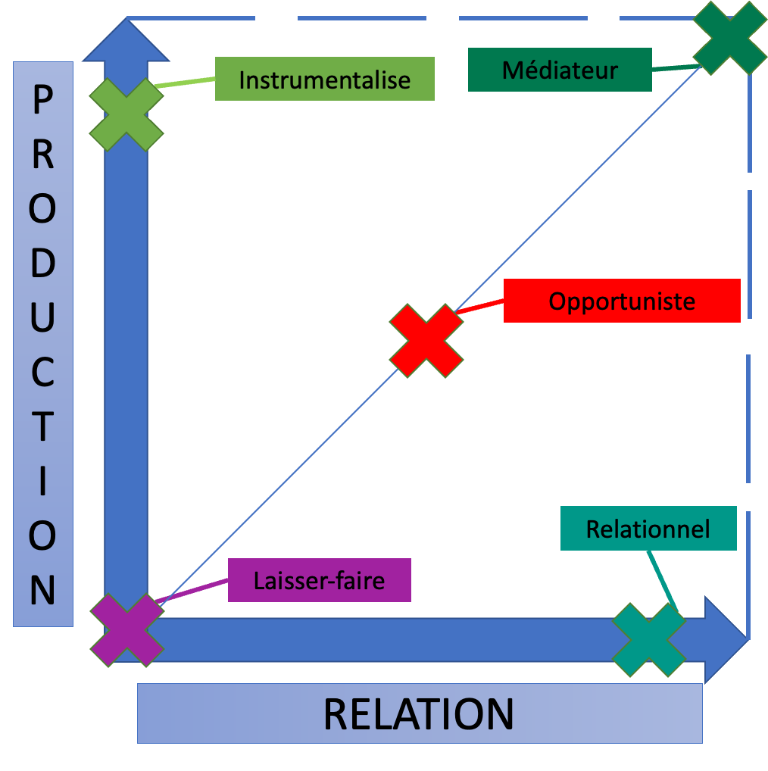

Le conseiller laisser-faire

Sur l’axe de la production, le conseiller n’impose pas d’outils, d’exercices ni de cadre. Il reste à disposition du bénéficiaire. Il risque donc de s’épuiser (« ma porte est toujours ouverte »). Sur l’axe de la relation le conseiller laisse le bénéficiaire et n’interfère en aucune façon sur le discours ou les sujets choisis.

Le bénéficiaire va manquer de repères et sa situation risque de se dégrader. En effet, il aura l’impression de perdre son temps et son énergie sans recevoir de retour favorisant la reconstruction. Il peut aller jusqu’à perdre confiance dans le système. Il ne pourra pas construire de projet personnel ou professionnel. Il conservera son autonomie puisque le conseiller ne décide pas à sa place mais il ne saura pas quelles questions poser en raison du manque de cadre. Il ne sera pas maître du processus et n’aura aucune idée des étapes à franchir. Par conséquent, le bénéficiaire va rester dépendant du système.

Le conseiller instrumentaliste

Sur l’axe de la production, le conseiller va utiliser et multiplier les outils sans avoir le temps d’analyser les résultats obtenus. Cela va produire un projet professionnel techniquement parfait mais insuffisamment investi par le bénéficiaire puisqu’il ne répondra ni à ses valeurs ni à ses besoins.

Sur l’axe de la relation, le bénéficiaire ne sera pas valorisé et le conseiller ne prendra pas compte de ses besoins d’expression. Le bénéficiaire ne sera alors pas capable de faire face aux difficultés futures. Le projet sera un projet plaqué et non adapté au bénéficiaire qui aura par conséquent des difficultés pour convaincre, pour obtenir un emploi.
Le bénéficiaire sera vite épuisé car mis sous pression de production. Son autonomie sera réduite au maximum puisque pour poursuivre la relation, il n’aura d’autre choix que d’exécuter ce qui lui sera demandé.
Pour finir, le succès dans un nouveau job sera difficile et le bénéficiaire risque de revenir à la case départ dans une situation aggravée.

Le conseiller relationnel

Sur l’axe de la production, le conseiller va laisser le bénéficiaire construire son propre cadre. Sur l’axe de la relation, il aura une oreille très empathique et créera une relation très valorisante pour les deux intervenants. La relation reposera sur l’affectif et sera donc peu fiable parce qu’il n’y aura pas d’outil. Le bénéficiaire sera satisfait de son expérience même si elle n’aura pas permis d’obtenir un emploi. Cependant, il n’aura pas appris à se confronter aux réalités du marché et manquera cruellement de réalisme.

Le conseiller opportuniste

Sur l’axe de la production et de la relation, le conseiller passera au coup par coup, au regard de ses constats, de l’axe de la production à l’axe de la relation, à la position du laisser-faire. Le conseiller est conscient de la nécessité d’un cadre structurant et d’une production concrète.
Dans ce type de relation, le bénéficiaire reste dépendant à cause d’ancrages variés choisis par le conseiller. Le bénéficiaire ne saura pas comment procéder ni sur quoi il va travailler aux séances suivantes. Le projet se fera donc en fonction du marché, des opportunités et de la bonne volonté du bénéficiaire.

La dépendance du bénéficiaire est presque aussi importante qu’avec le conseiller relationnel et le conseiller instrumentaliste.

Le conseiller médiateur

Sur l’axe de la production et de la relation, le conseiller vise en permanence la production et le développement personnel du bénéficiaire. Il établit des liens d’un axe à l’autre, renforce le réalisme du projet, son enracinement et sa viabilité. Il intègre une réflexion et veille à maintenir une dynamique positive avec le bénéficiaire. Il préserve l’autonomie du bénéficiaire en confrontant sa production aux réalités. Il garde un regard sur le processus et la forme et ajoute la métacommunication à ses interactions. A chaque séance, il propose de communiquer (parler ensemble) sur la façon dont lui-même et son client communiquent.

Nous pouvons admettre tous les profils de conseillers selon les situations dans lesquelles nous nous trouvons. Toutefois nous avons toutes et tous une attitude dominante. Se connaître permet d’éviter les pièges et de se corriger.

Animation : L’arbre à solutions

Introduction et méthodologie

Nous avons entamé cette animation lors de l’après-midi du deuxième jour de cycle.
L’objectif de cette animation est de partir des expériences professionnelles des participants pour mettre en évidence les problèmes récurrents rencontrés au contact des jeunes en ISP. Chaque participant a commencé par proposer trois problèmes rédigés sur des cartons verts sous forme de phrase simple ou de mots-clés.
En sous-groupe, les participants ont triés les cartons pour dégager les contraintes des véritables problèmes. Les contraintes sont liées aux contextes politico-socio-économique. Les acteurs de l’ISP n’ont que peu (voire pas du tout) d’emprise sur ces contraintes. Les contraintes sont alors recopiées sur des cartons jaunes.
Ensuite, les participants ont fait ressortir les liens de cause à effet entre les différents problèmes et les différentes contraintes proposés. Les cartons ont alors été affichés en arborescence selon les liens identifiés.
Cette étape permet de dégager des problèmes concrets.

Pour transformer l’arbre à problèmes en arbre à solution, il a fallu modifier les phrases pour positiver chaque carton. Par exemple, « les jeunes ne veulent pas entrer en formation » est devenu « les jeunes veulent entrer en formation ». L’idée est de décrire la situation qui devrait être atteinte après la résolution idéale des problèmes.
Cette étape permet de trouver des objectifs clairs et réalistes à atteindre.

Pistes d’actions

Lors de la troisième journée, les participants ont à nouveau examiné l’arbre. En deux sous-groupes ils ont réfléchi à comment déployer chaque solution en actes concrets/activités, mesurer les éventuels risques, etc.

Apport de PG

Partage d’outils et de pratique

Lors de la troisième journée de cycle, les participants sont invités à partager des expériences professionnelles en lien avec la thématique, à proposer des outils ou une animation au groupe.

Petits conseils en vrac de la part des participants du Cycle :

- « Afin de s’assurer de la présence et de la ponctualité du jeune : envoyer un sms de rappel la veille (ou le dernier jour ouvrable) avec la date et l’heure du rendez-vous. Pour faciliter cela il faut organiser l’agenda du conseiller en conséquence avec le numéro de téléphone du bénéficiaire noté systématiquement à côté de chaque rendez-vous. »
- « Pour aider à la recherche d’emploi : chercher les offres d’emploi avec le jeune, montrer comment faire telle ou telle démarche comme par exemple se connecter au compte My Actiris, impliquer le jeune en lui demandant entre deux rendez-vous de chercher des offres d’emploi intéressantes. L’idée est qu’il se sente acteur de ses démarches. »
- « Accompagner la personne pour qu’elle inscrive le prochain rendez-vous directement dans l’agenda de son GSM. »
- « Pour les participants ayant des problèmes de garde d’enfant pour les vacances Bruxelles Temps libre permet de trouver des animations et gardes d’enfant gratuits pour les périodes de vacances. https://www.bruxellestempslibre.be/accueil-temps-libre/ »

Question d’un participant : « Que faire quand un jeune refuse un emploi « convenable » pour une raison qui ne nous paraît pas légitime (emploi jugé trop loin, refus de se lever tôt, etc.) ? »
Cette question a amené sur une réflexion sur la notion de priorité. Nous avons visionné une vidéo abordant la question des priorités de vie : https://www.youtube.com/watch?v=KmIMB4U739s

Afin d’établir ses priorités et de construire des projets concrets à partir de celles-ci, répondons d’abord à la question suivante : « Imaginez que vous êtes en fin de vie à un âge très avancé, quelles seraient les dix choses dont vous seriez le plus fier ? » Vos cinq premières réponses éclairent sur vos véritables priorités. Ensuite, l’idée est de décomposer ces priorités en objectifs de vie :
- À long terme : où est-ce que je voudrais être dans 5, 10 ans ?
- À moyen terme : durant cette première année, quelles sont les étapes pour y parvenir ?
- À court terme : sur quoi faut-il se concentrer pour les trois prochains mois ?
- Au présent : quelles sont les priorités de la semaine ?

Autres projets à destination des jeunes

Coup de Boost

En Wallonie, Coup de boost est un projet qui accueille et qui accompagne des jeunes âgés de 18 à 29 ans. Il s’agit d’un accompagnement d’environ six mois, destiné spécifiquement aux NEETS (le public a en moyenne quatre ans d’inactivité derrière lui). L’objectif de Coup de boost est de les accompagner dans la construction de leur projet professionnel, leur proposer des stages, créer la rencontre avec des professionnels afin d’avoir une idée claire du métier et de casser les stéréotypes sur les métiers (notamment au niveau du genre).

Intérêt du projet :
- Le travail de groupe amène les jeunes à devenir des ressources les uns pour les autres. Le but est de construire les savoirs avec eux.
- Présence d’accompagnateurs sociaux : certains jeunes sont confrontés à des freins sociaux (addictions, problèmes de logement, endettement, problèmes familiaux, etc.). L’idée est de les aider à régler ces problèmes qui les empêchent de s’investir dans leur projet de vie.
- Recréer du lien social : les politiques de sanction actuelles se font par diminution des droits sociaux et le système scolaire peut entraîner des situations d’échec chez les jeunes. Le jeune est exclu de tout.

Reportage disponible sur Youtbe : https://www.youtube.com/watch?v=EelHFg0Y8rQ

NicetoNEETyou

NicetoNEETyou est un projet exclusivement dédié aux NEETS, développé par Backstage Network et le SIEP Bruxelles dans le cadre d’un appel à projet d’Actiris et du FSE. Ce projet a la volonté de promouvoir une vision alternative et positive des NEETS, une vision tournée vers leurs ressources et leurs opportunités. La mission est de soutenir les jeunes dans leurs transitions scolaires et professionnelles, à toutes les étapes de leurs parcours et en particulier dans tous les gaps qui les mènent à décrocher du système. Concrètement, NicetoNEETyou est un dispositif à plusieurs entrées et à trajectoires multiples qui s’adapte aux besoins de chaque jeune en fonction de son rythme, de sa disponibilité et de sa motivation.

4 modules proposés :
- Re-start : pour les jeunes ayant décroché de l’enseignement, sans diplôme et non mobilisés par un projet scolaire/professionnel.
- Alter : pour les jeunes s’orientant vers l’alternance et exclus de l’enseignement car n’ont pas de convention de stage avec un patron.
- Go ! : pour les jeunes diplômés ou formés non éligibles/mobilisés par les structures classiques d’ISP et qui auraient besoin d’un coup de boost pour leur recherche d’emploi.
- Next : pour les jeunes issus de l’enseignement qualifiant mais non mobilisés par leur qualification/plus finançables dans l’enseignement supérieur.

Description du projet : https://www.youtube.com/watch?v=2USJbnLaMqI
Retour sur première expérience : https://www.youtube.com/watch?v=hem17zFiaJM

Conclusion

La réflexion que nous avons entamée et approfondie durant ces trois journées de cycle, a confirmé la spécificité du public des jeunes en ISP, nécessitant un accompagnement adapté à ses caractéristiques propres. Nous avons mis en évidence les particularités propres aux NEETS et aux jeunes de l’ISP. Nous avons pu voir que les jeunes, malgré des caractéristiques communes à une génération ayant le même vécu, n’était pas une catégorie homogène. Grâce à l’intervention d’Annick Dewinter et d’Alexandre Wanet, que nous remercions encore chaleureusement pour leur participation à ce cycle de l’ISP, nous avons également mis en évidence les différents profils de conseillers existants et les conséquences que chaque posture du conseilleur peut avoir sur le travail d’accompagnement des jeunes en ISP.

Les problèmes que les professionnels rencontrent au quotidien avec les jeunes qu’ils forment et accompagnent ont été un point de départ aux réflexions et échanges tout au long du cycle. A partir de leurs problématiques, nous avons tenté de dégager des solutions concrètes et atteignables. Grâce à l’intelligence collective, au partage et au dialogue, ces solutions ont été traduites en actions concrètes que les uns et les autres pourront s’ils le souhaitent, mettre en place dans leurs structures.

Les principaux objectifs de ces journées (s’informer, partager les situations vécues, identifier les enjeux, etc.) ont pu être globalement rencontrés. De même, comme souvent dans le cadre de ces cycles FeBISP, des contacts étroits ont pu être établis entre les différents participants.

Quant au suivi de ces journées de rencontre et de réflexion, nul doute que la FeBISP reviendra sur cette thématique via ses diverses activités.

Bibliographie

Bibliographie

- AMMIAR Belkacem, KOHNEH-CHAHRI Omid, « Outil 15. Le triangle de Karpman », dans : , La boîte à outils du coaching. sous la direction de AMMIAR Belkacem, KOHNEH-CHAHRI Omid. Paris, Dunod, « BàO La Boîte à Outils », 2019, p. 58-61. BOURDIEU Pierre, « La “jeunesse” n’est qu’un mot », in Question de sociologie, Éditions de Minuit, 1984.
- GALLAND Olivier, Sociologie de la jeunesse, Armand Colin, 2011, p. 256.
- « Générations X, Y, Z, tous égaux devant l’emploi et la formation ? », L’essor, 2020 n°91, pp. 5 – 8.
- ROUDET Bernard, « Qu’est-ce que la jeunesse ? », in Après-demain, 2012/4 (N°24 NF), pp. 3 – 4.
- JOSEPH Magali et MAILHOT Josée, Les motifs d’engagement en formation d’alphabétisation, Une enquête quali-quatitative auprès d’apprenants de Lire et Ecrire Bruxelles, Lire et Ecrire Bruxelles, Décembre 2018, p. 5.
- VAN DE VELDE Cécile, « J’aimerais que quelqu’un m’attende quelque part » : visages et expériences des NEET », Revue du CREMIS, printemps 2016, vol.9, n°1, pp. 20 – 27.

Sitographie

- « 11.000 mariages de moins en 2020 », Statbel, En ligne <https://statbel.fgov.be> (Consulté le 07 juin 2022).
- « Activités », Union européenne, En ligne <https://europa.eu> (Consulté le 14 juin 2022).
- « C’est l’Année européenne de la jeunesse ! Mais ça veut dire quoi ? », Infor Jeunes, En ligne <https://inforjeunes.be> (Consulté le 13 juin 2022).
- CELIK Duygu, « Publics éloignés : le facteur ‘Sherwood’ », Lire et écrire, décembre 2018, En ligne <https://lire-et-ecrire.be/Publics-eloignes-le-facteur-Sherwood> (Consulté le 12 juillet 2022).
- DUJARDIN Claire, “Jeunes en situation de Neet (ni à l’emploi, ni en enseignement, ni en formation), Institut wallon de l’évaluation, de la prospective et de la statistique (IWEPS), En ligne <https://www.iweps.be> (Consulté le 19 mai 2022).
- « Emploi, affaires sociales et inclusion. Garantie renforcée pour la jeunesse », Commission Européenne, En ligne <https://ec.europa.eu> (Consulté le 07 juin 2022).
- « Emploi, affaires sociales et inclusion. Initiative pour l’emploi des jeunes », Commission Européenne, En ligne <https://ec.europa.eu> (Consulté le 13 juin 2022).
- « Emploi et politique sociale. Garantie pour la jeunesse – Un instrument européen pour lutter contre la hausse du chômage des jeunes depuis l’éclatement de la crise économique », Europaforum.lu, En ligne <https://europaforum.public.lu> (Consulté le 07 juin 2022).
- FAYS Valentine, « Les raisons qui expliquent la hausse des NEETs, ces jeunes sans emploi, ni aux études ni en formation, en période de crise », in Libre.ECO, 27 février 2021, En ligne < https://www.lalibre.be> (Consulté le 20 mai 2022).
- “Jeunes”, Centre d’observation de la société, En ligne < https://www.observationsociete.fr> (Consulté le 09 mai 2022).
- “Jeunes”, Nations Unies, En ligne < https://www.un.org> (Consulté le 09 mai 2022).
- Jeunes quittant l’école, Insertion socioprofessionnelle des jeunes après leurs études, View.brussels, mai 2022.
- « jeunesse », Larousse en ligne, En ligne <https://www.larousse.fr> (Consulté le 19 mai 2022).
- « L’Ikigai : trouvez le sens de votre vie ! », Penser changer, En ligne <https://www.penserchanger.com/ikigai-trouvez-le-sens-de-votre-vie/> (Consulté le 07 juillet 2022).
- LLOYD Naomi, GAURET Fanny, « Comment l’UE permet-elle aux jeunes défavorisés d’avoir un emploi ou une formation ? », Euronews, En ligne <https://fr.euronews.com> (Consulté le 14 juin 2022).
- LONGO Maria Eugenia et GALLANT Nicole, « Les jeunes ni en emploi, ni aux études, ni en formation (NEEF). Questions sur une catégorie de politiques publiques, in Observatoire Jeunes et Société, Vol. 13 n°2, 2016, En ligne <http://www.obsjeunes.qc.ca> (Consulté le 19 mai 2022).
- « Méthode IOD : recruter sans discriminer », Mission Locale pour l’emploi de Saint-Gilles, En ligne <https://mlsg.be/nos-actualites/actualites-du-secteur-de-l-isp/methode-iod-recruter-sans-discriminer.html> (Consulté le 07 juillet 2022).
- « Public-cible », FeBISP, En ligne <https://www.febisp.be> (Consulté le 07 juin 2022).
- « Une mère a en moyenne 31 ans à la naissance de son enfant », Statbel, En ligne <https://statbel.fgov.be> (Consulté le 07 juin 2022).
- VAN ASBROUCK Bernard, “La Sherwoodisation ou l’obsolescence de la cité », La Revue nouvelle, 2015, n°7, En ligne <https://www.revuenouvelle.be/La-sherwoodisation-ou-l-obsolescence-de-la-cite> (Consulté le 12 juillet 2022).
- VATURI Lisa, « Pour un jeune, devenir adulte est plus complexe qu’avant », L’OBS, En ligne < https://www.nouvelobs.com> (Consulté le 09 mai 2022).

Vidéos

- Émissions REGARDS, Coup de boost !, En ligne <https://www.youtube.com/watch?v=EelHFg0Y8rQ>
- Backstage Network, NicetoNEETyou, Descirption du projet, En ligne <https://www.youtube.com/watch?v=2USJbnLaMqI> (Consulté le 07 juin 2022)
- Backstage Network, NicetoNEETyou, Retour sur première expérience, En ligne <https://www.youtube.com/watch?v=hem17zFiaJM> (Consulté le 07 juin 2022)
- Une incroyable leçon de vie, En ligne <https://www.youtube.com/watch?v=KmIMB4U739s> (Consulté le 07 juillet 2022)

Dans le présent document, le genre masculin est utilisé au sens neutre et désigne les femmes autant que les hommes.
Idée53, Molenbeek Formation, Bouillon de cultures, ISPAT
Mission Locale de Molenbeek
« Jeunesse », Larousse en ligne, En ligne <https://www.larousse.fr> (Consulté le 09 mai 2022)
“Jeunes”, Nations Unies, En ligne < https://www.un.org> (Consulté le 09 mai 2022)
BOURDIEU Pierre, « La “jeunesse” n’est qu’un mot », in Question de sociologie, Éditions de Minuit, 1984.
GALLAND Olivier, Sociologie de la jeunesse, Armand Colin, 2011, p. 256.
MAUGER Gérard, Âges et générations, La Découverte, 2015, p. 9.
“Jeunes”, Centre d’observation de la société, En ligne < https://www.observationsociete.fr> (Consulté le 09 mai 2022)
ROUDET Bernard, « Qu’est-ce que la jeunesse ? », in Après-demain, 2012/4 (N°24 NF), pp. 3 – 4.
« 11.000 mariages de moins en 2020 », Statbel, En ligne <https://statbel.fgov.be> (Consulté le 07 juin 2022).
« Une mère a en moyenne 31 ans à la naissance de son enfant », Statbel, En ligne <https://statbel.fgov.be> (Consulté le 07 juin 2022).
Jeunes quittant l’école, Insertion socioprofessionnelle des jeunes après leurs études, View.brussels, mai 2022.
ROUDET Bernard, « Qu’est-ce que la jeunesse ? », in Après-demain, 2012/4 (N°24 NF), pp. 3 – 4.
« Jeunes », Centre d’observation de la société, En ligne < https://www.observationsociete.fr> (Consulté le 09 mai 2022)
ROUDET Bernard, « Qu’est-ce que la jeunesse ? », in Après-demain, 2012/4 (N°24 NF), pp. 3 – 4.
ROUDET Bernard, « Qu’est-ce que la jeunesse ? », in Après-demain, 2012/4 (N°24 NF), pp. 3 – 4.
ROUDET Bernard, « Qu’est-ce que la jeunesse ? », in Après-demain, 2012/4 (N°24 NF), pp. 3 – 4.
VATURI Lisa, « Pour un jeune, devenir adulte est plus complexe qu’avant », L’OBS, En ligne < https://www.nouvelobs.com> (Consulté le 09 mai 2022).
MANNHEIM Karl, Le problème des générations, Armand Colin, coll. « Hors Collection », 2011, p. 168.
« Générations X, Y, Z, tous égaux devant l’emploi et la formation ? », L’essor, 2020 n°91, pp. 5 – 8.
LLOYD Naomi, GAURET Fanny, « Comment l’UE permet-elle aux jeunes défavorisés d’avoir un emploi ou une formation ? », Euronews, En ligne <https://fr.euronews.com> (Consulté le 14 juin 2022).
DUJARDIN Claire, “Jeunes en situation de Neet (ni à l’emploi, ni en enseignement, ni en formation), Institut wallon de l’évaluation, de la prospective et de la statistique (IWEPS), En ligne <https://www.iweps.be> (Consulté le 19 mai 2022).
VAN DE VELDE Cécile, « J’aimerais que quelqu’un m’attende quelque part » : visages et expériences des NEET », Revue du CREMIS, printemps 2016, vol.9, n°1, pp. 20 – 27.
« NEET », Statbel, En ligne <https://statbel.fgov.be> (Consulté le 19 mai 2022).
FAYS Valentine, « Les raisons qui expliquent la hausse des NEETs, ces jeunes sans emploi, ni aux études ni en formation, en période de crise », in Libre.ECO, 27 février 2021, En ligne <www.lalibre.be> (Consulté le 20 mai 2022).
LONGO Maria Eugenia et GALLANT Nicole, « Les jeunes ni en emploi, ni aux études, ni en formation (NEEF). Questions sur une catégorie de politiques publiques, in Observatoire Jeunes et Société, Vol. 13 n°2, 2016, En ligne <http://www.obsjeunes.qc.ca> (Consulté le 19 mai 2022).
Cécile Van de Velde, Visages et expériences des « NEET » : j’aimerais que quelqu’un m’attende quelque part, dans CREMIS, la Revue, Parcours imposé, territoires d’entraide (Vol. 9, Numéro 1), 2016, disponible sur : https://www.cremis.ca/publications/articles-et-medias/visages-et-experiences-des-neet-jaimerais-que-quelquun-mattende-quelque-part/ (consulté le 24 octobre 2022).
« Chiffres », in Actiris, En ligne < https://www.actiris.brussels/fr/citoyens/chiffres/> (Consulté le 20 mai 2022)
« Public-cible », FeBISP, En ligne < https://www.febisp.be/fr/secteurs/public-cible> (Consulté le 07 juin 2022)
« Emploi et politique sociale. Garantie pour la jeunesse – Un instrument européen pour lutter contre la hausse du chômage des jeunes depuis l’éclatement de la crise économique », Europaforum.lu, En ligne <https://europaforum.public.lu> (Consulté le 07 juin 2022).
Idem
« Emploi, affaires sociales et inclusion. Garantie renforcée pour la jeunesse », Commission Européenne, En ligne <https://ec.europa.eu> (Consulté le 07 juin 2022).
« Emploi, affaires sociales et inclusion. Initiative pour l’emploi des jeunes », Commission Européenne, En ligne <https://ec.europa.eu> (Consulté le 13 juin 2022).
LLOYD Naomi, GAURET Fanny, « Comment l’UE permet-elle aux jeunes défavorisés d’avoir un emploi ou une formation ? », Euronews, En ligne <https://fr.euronews.com> (Consulté le 14 juin 2022).
« C’est l’Année européenne de la jeunesse ! Mais ça veut dire quoi ? », Infor Jeunes, En ligne <https://inforjeunes.be> (Consulté le 13 juin 2022).
« Emploi, affaires sociales et inclusion. Initiative pour l’emploi des jeunes », Commission Européenne, En ligne <https://ec.europa.eu> (Consulté le 13 juin 2022).
« Activités », Union européenne, En ligne <https://europa.eu> (Consulté le 14 juin 2022).
CELIK Duygu, « Publics éloignés : le facteur ‘Sherwood’ », Lire et écrire, décembre 2018, En ligne <https://lire-et-ecrire.be/Publics-eloignes-le-facteur-Sherwood> (Consulté le 12 juillet 2022).
VAN ASBROUCK Bernard, “La Sherwoodisation ou l’obsolescence de la cité », La Revue nouvelle, 2015, n°7, En ligne <https://www.revuenouvelle.be/La-sherwoodisation-ou-l-obsolescence-de-la-cite> (Consulté le 12 juillet 2022).
« Méthode IOD : recruter sans discriminer », Mission Locale pour l’emploi de Saint-Gilles, En ligne <https://mlsg.be/nos-actualites/actualites-du-secteur-de-l-isp/methode-iod-recruter-sans-discriminer.html> (Consulté le 07 juillet 2022).
Philippe Carré est un professeur des universités en sciences de l’éducation à l’Université Paris-Nanterre. Il est responsable de l’équipe « Apprenance et formation des adultes » au CREF (Centre de recherche éducation formation) au sein de cette université.
JOSEPH Magali et MAILHOT Josée, Les motifs d’engagement en formation d’alphabétisation, Une enquête quali-quatitative auprès d’apprenants de Lire et Ecrire Bruxelles, Lire et Ecrire Bruxelles, Décembre 2018, p. 5.
Idem
AMMIAR Belkacem, KOHNEH-CHAHRI Omid, « Outil 15. Le triangle de Karpman », dans : , La boîte à outils du coaching. sous la direction de AMMIAR Belkacem, KOHNEH-CHAHRI Omid. Paris, Dunod, « BàO La Boîte à Outils », 2019, p. 58-61.
« Prioriser pas à pas », 36 solutions contre l’épuisement, En ligne <https://36solutionscontrelepuisement.com/semaine-10-prioriser-pas-a-pas/> (Consulté le 08 juillet 2022).

